« Супертесты IQ » – Ганс Айзенк

Приложение к занятиям № 2, № 3

Выберите недостающий рисунок из шести пронумерованных
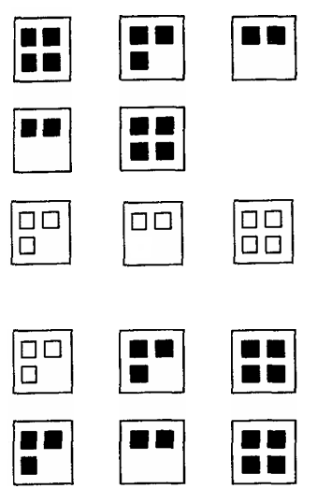
1
2
3
4
5
6
?

